Отчёт

по лабораторной работе 1

Кочетов Андрей Владимирович

Содержание

# Цель работы

Приобретение практических навыков установки операционной системы на виртуальную машину, настройки минимально необходимых для дальнейшей работы сервисов.

# Задание

Лабораторная работа подразумевает установку на виртуальную машину VirtualBox операционной системы Linux, дистрибутив CentOS.

# Выполнение лабораторной работы

1. Запустил Virtual box, создал новую виртуальную машину с именем ***Base***: выбрал тип операционной системы *Linux* (рис.1).

* 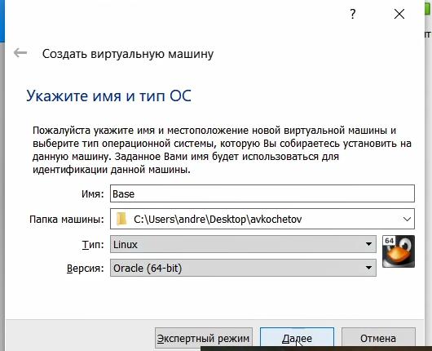
* Figure 1: рис.1. Имя и тип ОС.

1. Указал объем памяти 1024 МБ, задал конфигурацию жесткого диска, создал новый динамический виртуальный жёсткий диск типа VDI, а также установил размер диска - 40 ГБ и его расположение (рис.2-6).

* 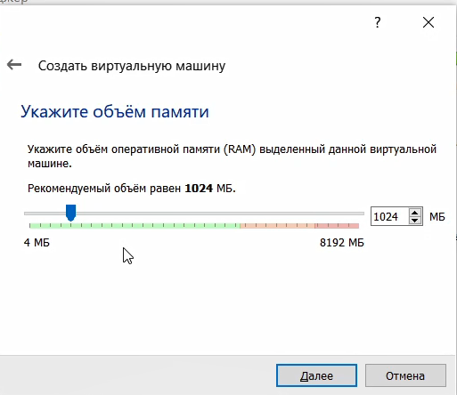
* Figure 2: рис.2. Объем памяти.
* 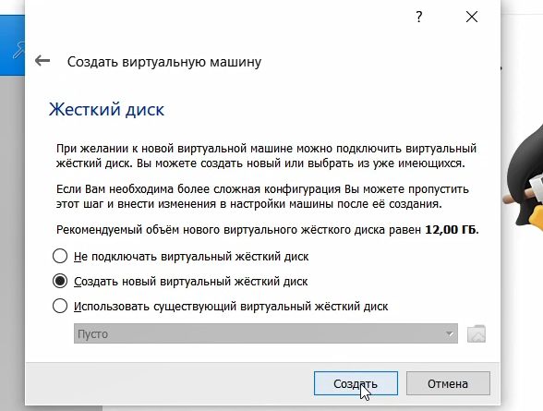
* Figure 3: рис.3. Жесткий диск
* 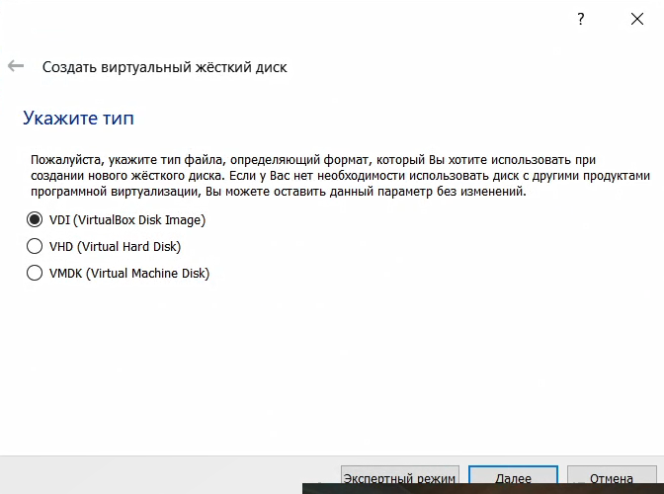
* Figure 4: рис.4. Тип
* 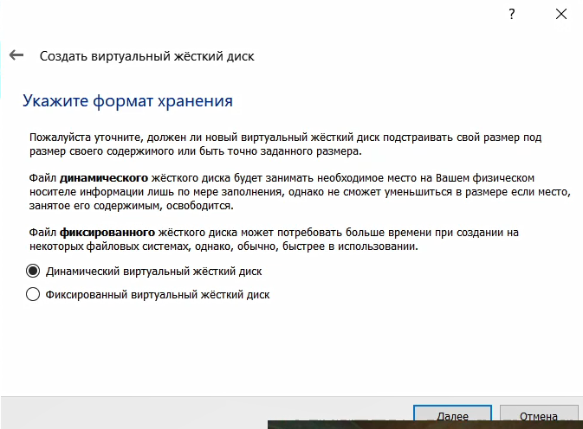
* Figure 5: рис.5. Формат
* 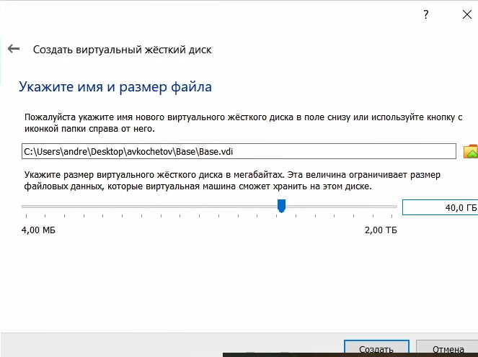
* Figure 6: рис.6. Имя и размер

1. Добавил во вкладке *“Носители”* свойств виртулальной машины новый привод оптических дисков, выбрал нужный образ для установки операционной системы (рис.7).

* 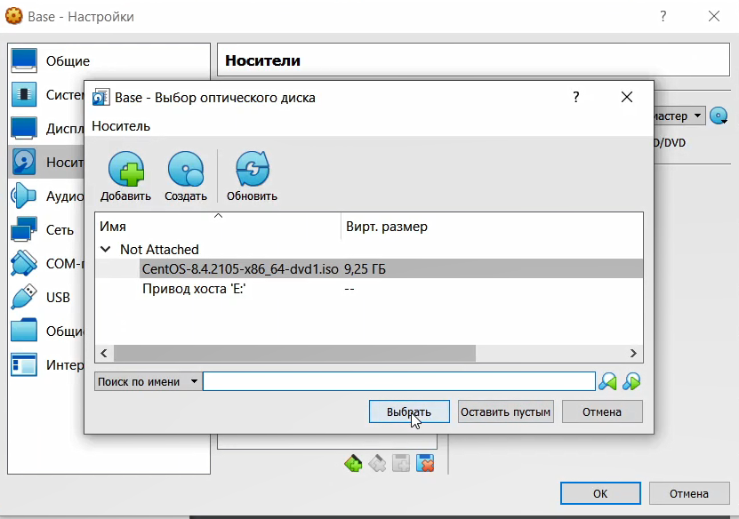
* Figure 7: рис.7

1. Запустил созданную виртуальную машину и начинал установку. В открытом окне выбирал русский язык как язык интерфейса (рис.8).

* 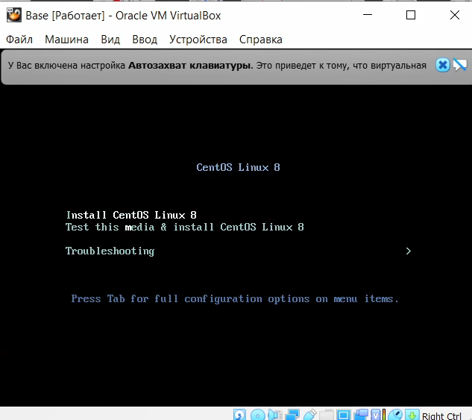
* Figure 8: рис.8

1. Делаю настройку установки (рис.9).

* 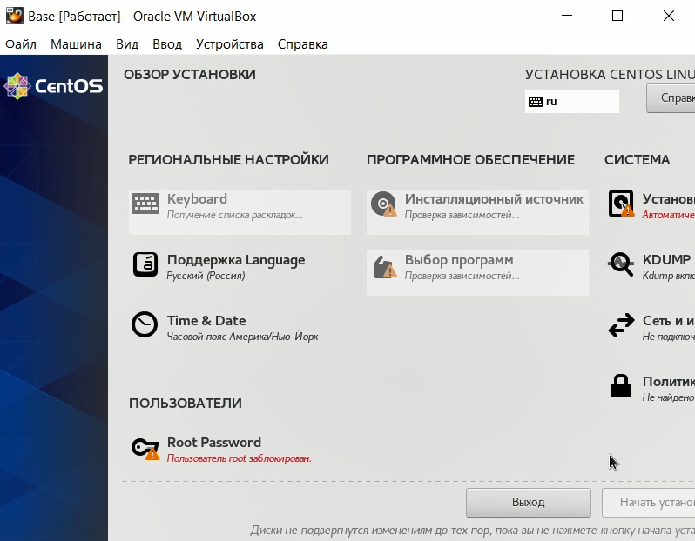
* Figure 9: рис.9

1. Создаю нового пользователя с правами администратора, задаю пароль (рис.10).

* 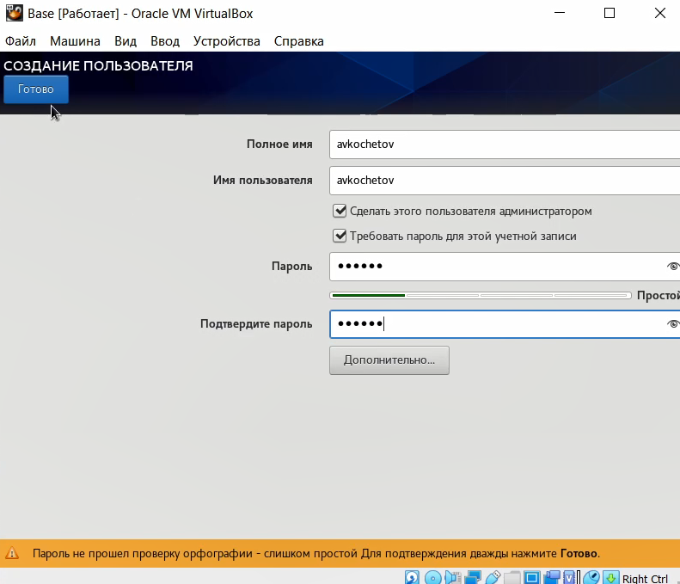
* Figure 10: рис.10

1. Запускаю установку (рис.11).

* 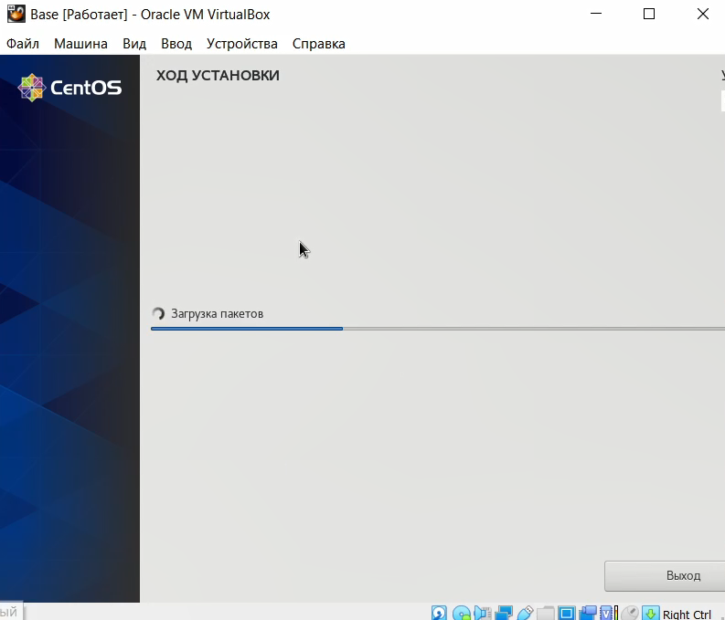
* Figure 11: рис.11

1. Принимаю лицензионное соглашение и вижу готовую к работе машину(рис.12-13).

* 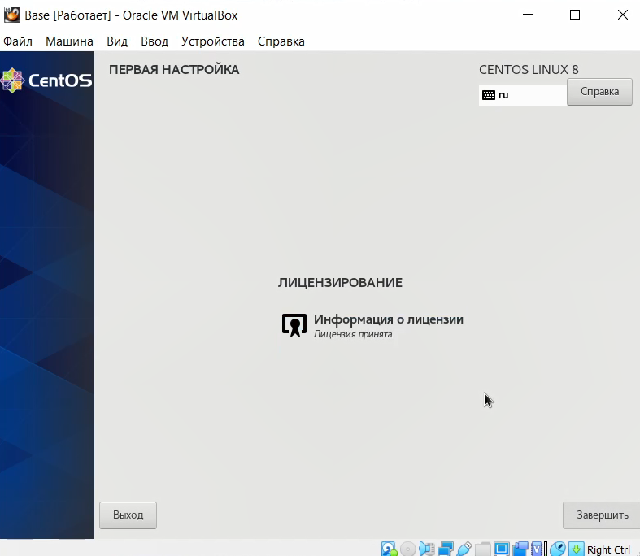 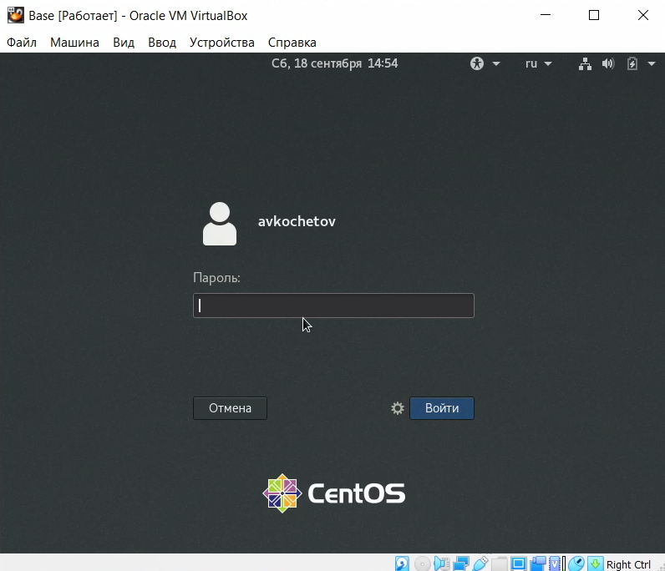

1. Вхожу в профиль и устанавливаю драйвера (рис.14).

* 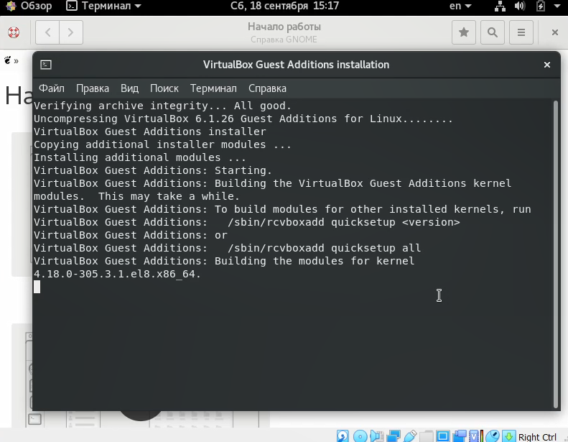
* Figure 12: рис.14

1. Меняю конфигурацию виртуальной машины, чтобы на ее основе создать новую вируальную машину и создаю ее (рис.15-16).

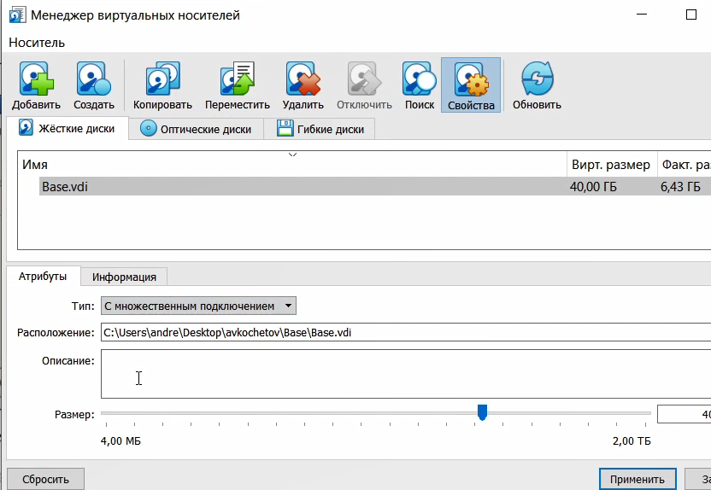 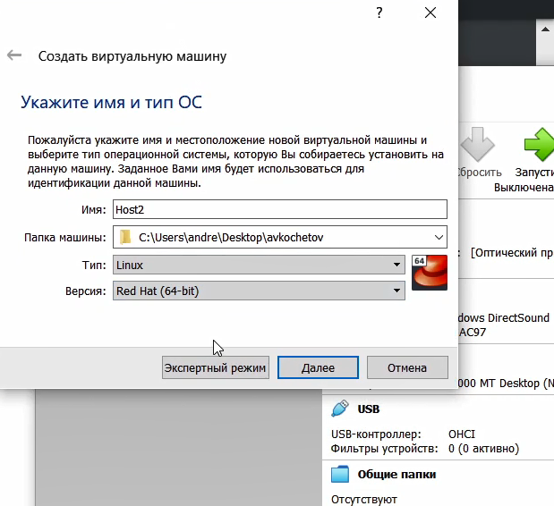

# Выводы

Приобрел практические навыки установки операционной системы на виртуальную машину, настройки минимально необходимых для дальнейшей работы сервисов.